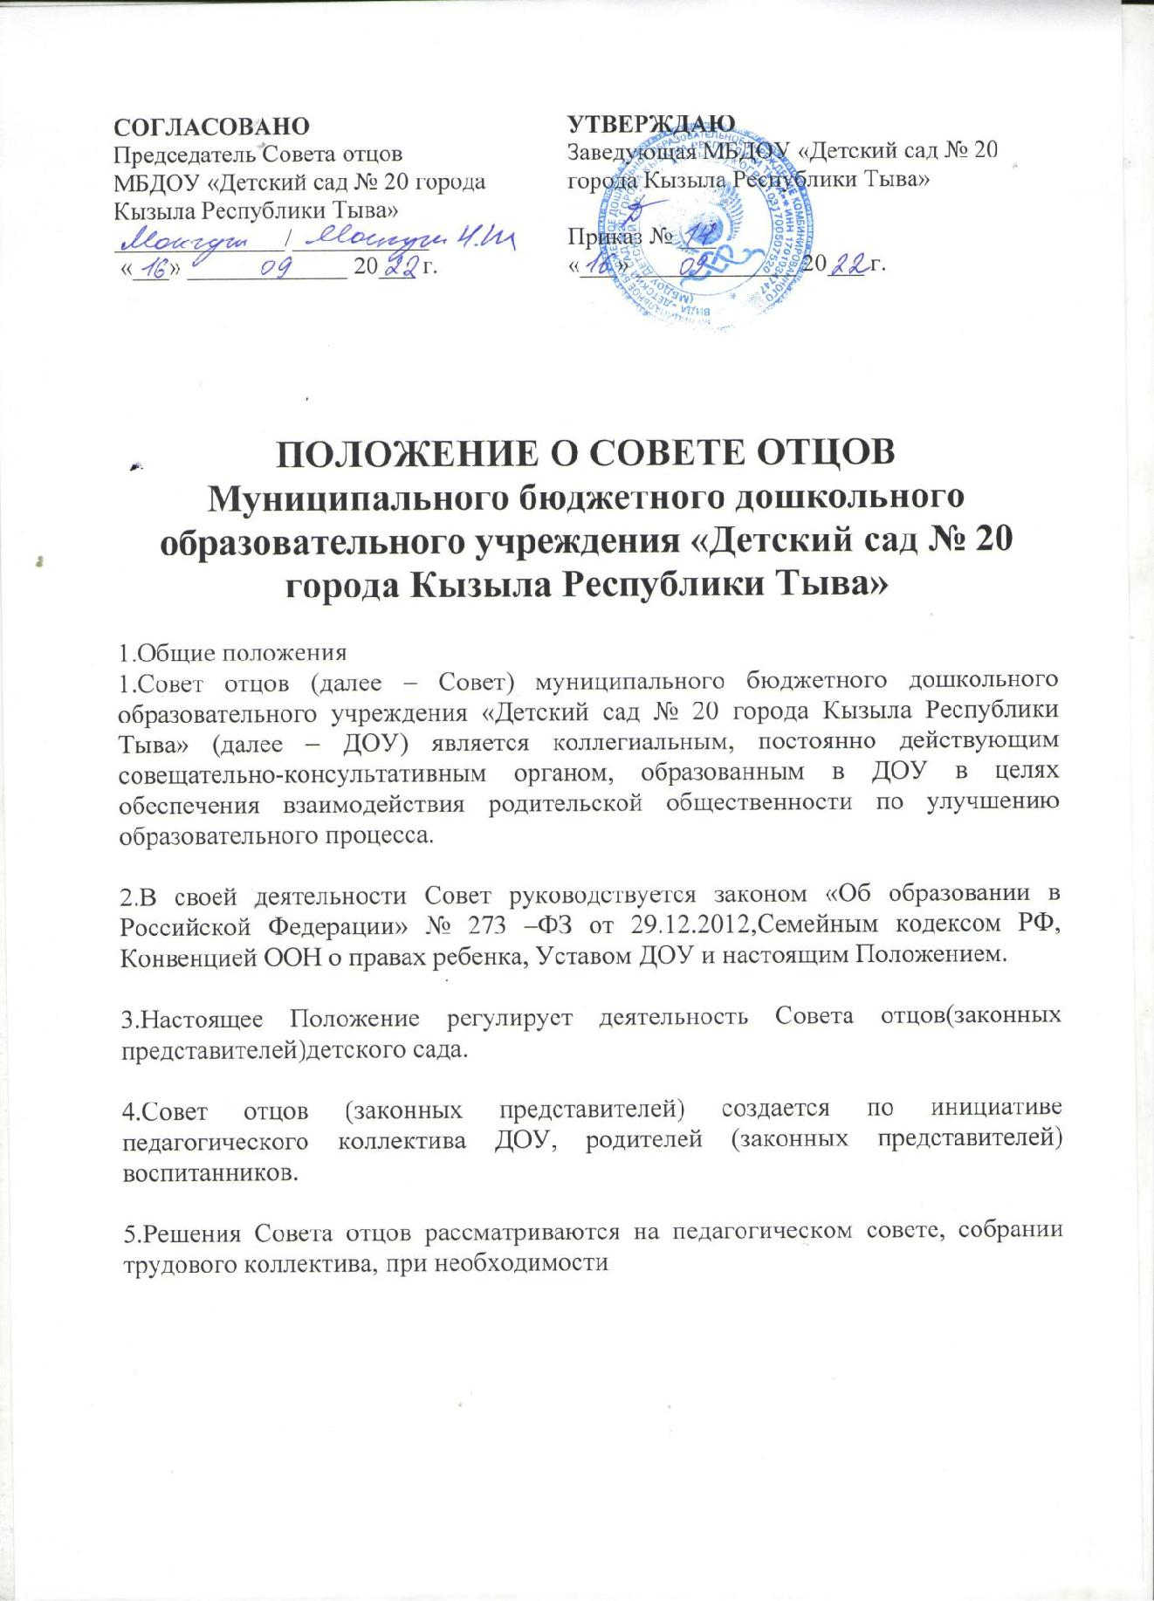

- Решения совета отцов являются рекомендательными. Обязательными для исполнения являются только те решения, в целях реализации которых издается приказ по учреждению.

- Изменения, дополнения в настоящее Положение вносятся Советом отцов (законных представителей) и принимаются на его заседании.

- Срок действия данного Положения неограничен. Положение действует до принятия нового.

- Основные цели и задачи Совета

1.Цель деятельности Совета являются повышение роли отца в социализации детей и укрепление института семьи, возрождение и сохранение духовно-нравственных традиций и семейных отношений.

Задачи:

2.1. Защита прав и интересов ребенка;

2.2. Укрепление института семьи и семейных ценностей, повышение ответственности отцов за воспитание детей, организация профилактической работы с семьями;

2.3. Привлечение отцов к воспитанию детей, защите их прав и интересов, решению проблем развития, воспитания дошкольников, содействию создания благоприятных условий для пребывания детей в детском саду;

2.4. Усиление педагогического потенциала родительской общественности по духовному, нравственному, культурному, физическому, трудовому и патриотическому воспитанию детей, формирование культуры здорового образа жизни;

2.5. Оказание помощи в организации и управлении образовательным процессом в ДОУ;

2.6. Сотрудничество с другими социальными институтами, общественными организациями по формированию у населения ответственного отношения к исполнению родительских обязанностей.

- Компетенция Совета

3.1. Совет для выполнения возложенных на него задач имеет право:

3.1.1. Разработка и утверждение плана работы Совета на год.

3.1.2. Выступления и внесение предложений на педагогическом совете по содержанию образовательной деятельности Учреждения.

3.1.3. Планирование деятельности членов Совета относительно конкретных мероприятий.

3.1.4. Рассматривание предложений и обсуждение возможности проведения акций и мероприятий, принятие решений на этот счет.

3.1.5. Участие в ходе проводимых мероприятий.

- Порядок организации работы Совета

4.1. Совет состоит из председателя, заместителя и членов совета, работающих на общественных началах. Персональный состав Совета утверждается приказом руководителя Учреждения.

4.2. Деятельностью Совета руководит председатель Совета. В отсутствие председателя Совета его обязанности исполняет заместитель председателя.

4.3. В состав Совета входят родители-отцы (законные представители) детей.

4.4. Протокол заседания Совета ведется секретарем Совета, который назначается председателем на первом заседании Совета из числа его членов.

4.5. Решение Совета оформляется протоколом, подписывается председателем и секретарем. Решения Совета носят рекомендательный характер.

4.6. заседания Совета проводятся по мере необходимости, но не реже двух раз в год. Заседание Совета правомочно. Если на нем присутствует не менее половины его членов. По итогам заседаний Совет принимает решения простым большинством голосов присутствующих на его заседаниях.

4.7. Совет осуществляет свою деятельность в соответствии с планом работы, который принимается на заседании совета и утверждается его председателем.

4.8. Контроль за выполнением плановых мероприятий осуществляет заместитель председателя Совета. Результаты проводимых Советом плановых мероприятий оформляется в виде протоколов, справок, служебных записок и иных информативных документов и доводятся до сведения председателя Совета.

4.9. Протоколы заседаний Совета, другие документы, регламентирующие его деятельность, хранятся у председателя, копии-у руководителя.

4.10. Прекращение деятельности Совета осуществляется по инициативе простого большинства его членов с обязательным письменным извещением руководителя Учреждения.

- Права и ответственность Совета отцов.

5.1. Члены совета отцов имеют право:

-выносить предложения по содержанию образовательного процесса на обсуждение в педагогический совет;

- принимать участие во всех мероприятиях, проводимых педагогами;

- проявлять свою творческую индивидуальность.

5.2. Члены Совета обязаны:

- информацию о своих планах доводить до администрации ДОУ;

- не использовать в своей работе методы, противоречащие законам педагогики и этики;

- откликаться на просьбы и предложения педагогов, связанных с помощью в организации мероприятий и создании условий для развития и оздоровления детей;

- аккуратно вести документацию.

